 logo-kunstwerk-vektor

St. Pöltner Künstlerbund  
c/o MMag. Ernest A. Kienzl  
Urbanstraße 16  
3100 St. Pölten  
[office@stpoeltnerkuenstlerbund.at](mailto:office@stpoeltnerkuenstlerbund.at)   
Tel: 0676 / 4552570

**Presseinfo**

**Mit dem Ersuchen um Berichterstattung in Ihrem Medium:**



**KUNST:WERK St. Pölten**Linzerstraße 16 (Löwenhof)

**Ausstellung:**

***looking@architecture***

**22. 05. – 29. 06.2014  *Eröffnung: 22. 05. 2014, 18.30 Uhr***

In Fortführung einer losen Ausstellungsreihe über die  „klassischen“ Themen der Kunstgeschichte steht Architektur in all ihren Facetten – egal ob gezeichnet, gemalt, fotografiert, als Video, plastisch oder in sonst einer Technik im Focus dieser Präsentation, die im Rahmen der St. Pöltner Festwochen 2014 stattfindet. Mitglieder des St. Pöltner Künstlerbundes und Gäste wurden eingeladen, über Gebautes bildnerisch zu reflektieren.

Es nehmen teil:   
Eva Bakalar | Sonja Dürnberger (Gast) | Hermann F. Fischl | Edith Haiderer (Gast) | Elisabeth Kallinger | Ernest A. Kienzl | Herbert Kraus |Hans Kupelwieser (Gast) | Hannelore Mann | Florian Nährer (Gast) | Friedrich Martin Seitz | Norbert Steiner (Gast) |Josef Friedrich Sochurek | Margareta Weichhart-Antony | u.a.  
Kurator: Ernest A. Kienzl.

Fotos:

[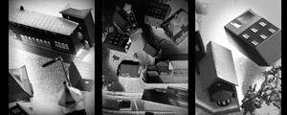](http://www.stpoeltnerkuenstlerbund.at/kunstwerk/2014/archtect/fischl-strange_poelten_I_II_III-print.jpg)

Download:   
<http://www.stpoeltnerkuenstlerbund.at/kunstwerk/2014/archtect/fischl-strange_poelten_I_II_III-print.jpg>

Hermann F. Fischl, Strange Pölten I, II, III; 2014   
(Foto Fischl)  
  
[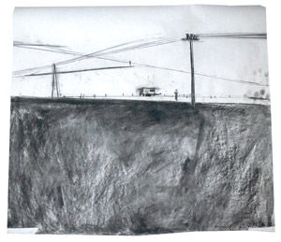](http://www.stpoeltnerkuenstlerbund.at/kunstwerk/2014/archtect/eltsame_wege4-12x15.jpg)  
Download:   
<http://www.stpoeltnerkuenstlerbund.at/kunstwerk/2014/archtect/eltsame_wege4-12x15.jpg>

Margareta Weichhart-Antony, Seltsame Wege IV, 2014   
(Foto Weichhart-Antony)

**Ansprechpartner für persönliche Nachfrage:** Ernest A. Kienzl Tel 0676 / 4552570